

R0492- Relatório Acompanhamento Execução Ordem Serviço
O objetivo desta funcionalidade é emitir o relatório para acompanhamento da execução das ordens de serviço da equipe em campo. Ela pode ser acessada via Menu de Sistema, através do caminho: GSAN > Relatório > Atendimento ao Público > R0492 - Relatório Acompanhamento Execução Ordem Serviço.
Feito isso, o sistema exibe a tela de filtro com várias opções de geração do relatório:

Observação
Informamos que os dados exibidos nas telas e relatórios a seguir são fictícios, e não retratam informações de clientes.
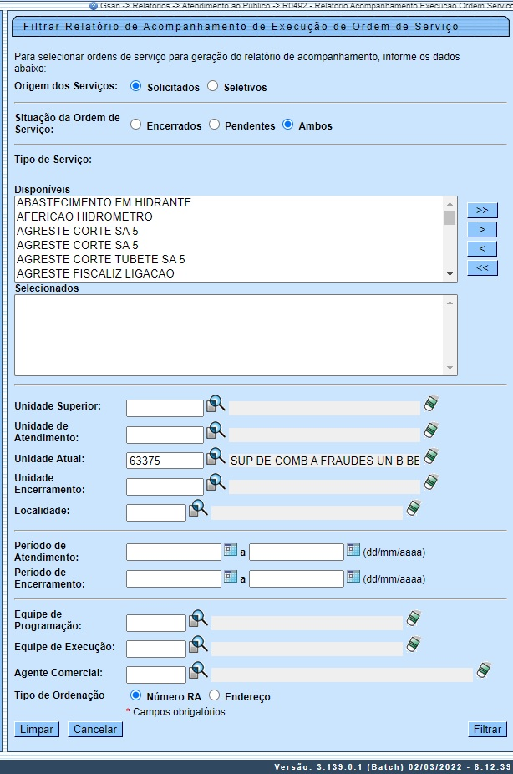
No último campo da tela, note que o sistema disponibiliza o relatório em dois tipos de ordenação: Número RA; e Endereço. É desse modo que o sistema verifica a existência da unidade. Caso a unidade informada não exista, o sistema exibe a mensagem Unidade inexistente.
Os campos Equipe de Programação e Equipe de Execução verificam a existência de equipe. Caso a equipe informada não exista, o sistema exibe a mensagem Equipe inexistente.
Nos campos Período de Atendimento (que é obrigatório) e Período de Encerramento o sistema faz a consistência, verificando se a data final é menor que data inicial. Caso a data final seja anterior à data inicial, o sistema exibe a mensagem Data Final do Período é anterior à Data Inicial do Período. Além disso, quanto ao campo Período de Atendimento, o sistema permite deixá-lo em aberto, desde que seja informado o campo Unidade Atual; caso contrário, o filtro limita a pesquisa em até 30 dias.
Atenção:
- Caso não tenha sido informada nenhuma opção de filtragem, o sistema exibe a mensagem Informe pelo menos uma opção de seleção.
- Caso a busca não retorne nenhum registro, o sistema exibe a mensagem A pesquisa não retornou nenhum resultado.
- Caso o usuário não tenha informado uma Unidade de Atendimento ou uma Unidade Atual, desde que esta esteja apresentada como unidade padrão para o filtro, o sistema exibe a mensagem Informe uma unidade de atendimento ou atual para efeito da pesquisa.
- Caso queira emitir um relatório para acompanhamento da execução das ordens de serviço de um agente comercial específico (aquele que encerrou a ordem de serviço em campo) informe os dígitos do campo Agente Comercial ou clique em para pesquisá-lo AQUI.
Dito isso, informe os parâmetros para emitir o relatório de acompanhamento de execução de ordem de serviço e clique em . O sistema pede para você escolher o modelo do relatório. Escolha o seu.
O sistema gera o relatório, incluindo as seguintes informações: Nome do cliente usuário; Matrícula do imóvel e Número do telefone:

Tela de Sucesso
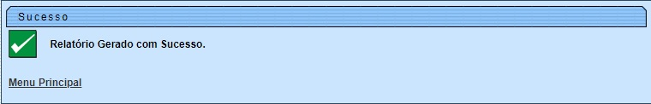

Modelo: Relatório Acompanhamento de Execução de Ordem de Serviço
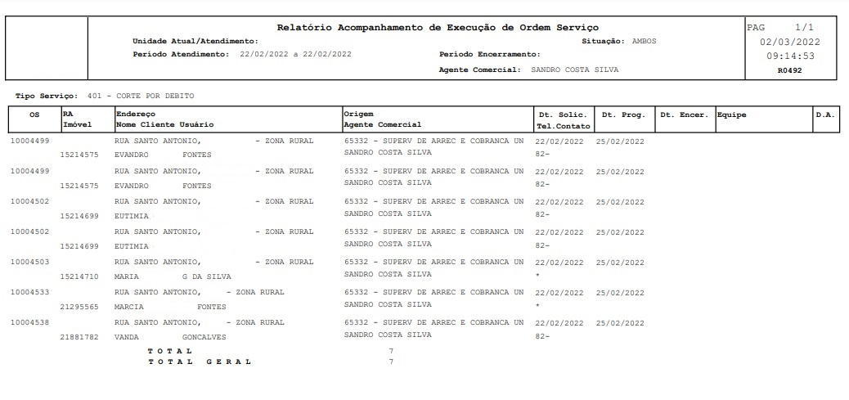

Preenchimento dos Campos
Campo | Preenchimento dos Campos
Origem dos Serviços | Selecione uma das opções - 1) Solicitados: quando o serviço teve sua origem demandada pelo cliente, ou 2) Seletivos: quando a origem do serviço teve sua demanda originada pela própria companhia.
Situação da Ordem de Serviço
  Selecione uma das opções - 1) Encerrados: para filtrar as ordens com data e motivo de encerramento; 2) Pendentes: para filtrar as ordens que ainda não foram atendidas; e 3) Ambos: para filtrar as ordens encerradas e pendentes.
  Regra associada: Caso a situação da ordem de serviço seja Encerrada ou Ambos, o sistema habilita os campos Unidade de Encerramento e Período de Encerramento.
Tipo de Serviço
  Selecione um ou mais tipos de serviço da tabela.
  Regras associadas: Para selecionar um serviço, clique sobre o serviço desejado e, em seguida, clique em , para que o item seja transferido para o quadro ao lado Selecionados. Caso deseje desfazer, selecione o serviço e clique em que o item retornará para o quadro original Disponíveis. Para selecionar todos os itens da tabela Disponíveis, clique em e todos os itens serão transportados para a tabela Selecionados. Caso deseje desfazer, clique em e todos os itens retornarão para o quadro original. O sistema agrupa e totaliza o relatório por Tipo de Serviço.
Unidade Superior
  Informe a unidade superior ou clique em para selecionar a unidade desejada. O nome da unidade será exibido ao lado do campo. Para apagar o conteúdo do campo, clique em ao lado do campo de exibição. Regra associada: Caso a unidade superior informada não tenha unidades subordinadas, o sistema exibe uma mensagem de crítica.
Unidade de Atendimento
  Informe a unidade de atendimento, ou clique em para selecionar a unidade desejada. O nome da unidade de atendimento será exibido ao lado do campo. Para apagar o conteúdo do campo, clique em ao lado do campo de exibição.
  Regra associada: Campo habilitado caso a origem do serviço corresponda a Solicitados. Caso você não informe uma unidade de atendimento ou uma unidade atual, o sistema exibe a mensagem: Informe uma unidade de atendimento ou atual para efeito da pesquisa.
Unidade Atual
  Informe a unidade atual, ou clique em para selecionar a unidade desejada. O nome da unidade será exibido ao lado do campo. Para apagar o conteúdo do campo, clique em ao lado do campo de exibição.
  Regra associada: Informado este campo, o sistema permite deixar em aberto o campo Período de Atendimento. Caso contrário, o filtro limita a pesquisa em até 30 dias. Caso você não informe uma unidade de atendimento ou uma unidade atual, o sistema exibe a mensagem: Informe uma unidade de atendimento ou atual para efeito da pesquisa.
Unidade Encerramento | Informe a unidade de encerramento, ou clique em para selecionar a unidade desejada. O nome da unidade será exibido ao lado do campo. Para apagar o conteúdo do campo, clique em ao lado do campo de exibição.
Localidade | Informe o código de uma localidade com até três dígitos e tecle Enter, ou clique no botão Pesquisar , que fica ao lado do campo. Neste caso, é apresentada uma tela de popup, onde é possível efetuar a pesquisa das localidades cadastradas. Após a informação do código de uma localidade, ou da seleção de uma localidade na tela de pesquisa, o sistema apresenta o nome da localidade no campo correspondente. Para obter ajuda sobre a funcionalidade clique aqui: Pesquisar Localidade. Para apagar o conteúdo do campo, clique no botão ao lado do campo em exibição.
Período de Atendimento
  Informe as datas referentes ao período de atendimento, no formato DD/MM/AAAA (dia, mês, ano), ou clique em , link Pesquisar Datas, ao lado dos campos, para selecionar a data desejada.
  Regra associada: Deve ser informado um período de trinta dias. Porém, o sistema permite deixá-lo em aberto, desde que seja informado o campo Unidade Atual; caso contrário, o filtro limita a pesquisa em até 30 dias.
Período de Encerramento
  Informe as datas referentes ao período de encerramento, no formato DD/MM/AAAA (dia, mês, ano), ou clique em , link Pesquisar Datas, ao lado dos campos, para selecionar a data desejada.
  Regra associada: Campo habilitado caso a situação da ordem de serviço seja Encerrada ou Ambos.
Equipe de Programação
  Informe o código da equipe de programação, ou selecione clicando em ao lado do campo. O nome da equipe será exibida ao lado. Para apagar o conteúdo do campo, clique em ao lado do campo de exibição.
Equipe de Execução
  Informe o código da equipe de execução, ou selecione clicando em ao lado do campo. O nome da equipe será exibida ao lado. Para apagar o conteúdo do campo, clique em ao lado do campo de exibição.
Agente Comercial
  Informe o código do agente comercial responsável pelo encerramento da ordem de serviço em campo, ou selecione clicando em ao lado do campo e pesquisando AQUI
Tipo de Ordenação | Selecione uma das opções do tipo de ordenação: Número RA ou Endereço.

Funcionalidade dos Botões
Botão | Descrição da Funcionalidade
 | Utilize este botão para transferir um item do quadro Disponíveis para o quadro ao lado Selecionados.
 | Utilize este botão caso deseje desfazer, o item retornará para o quadro original Disponíveis.
 | Utilize este botão para selecionar todos os itens da tabela Disponíveis e transferir para o quadro Selecionados.
 | Utilize este botão caso deseje desfazer a seleção e todos os itens retornarão para o quadro original.
 | Utilize este botão para consultar o campo desejado.
 | Utilize este botão para apagar o conteúdo do campo em exibição.
 | Utilize este botão para selecionar uma data no calendário, no formado DD/MM/AAAA (dia, mês, ano), link Pesquisar Datas.
 | Ao clicar neste botão, o sistema limpa o conteúdo de todos os campos da tela.
 | Ao clicar neste botão, o sistema comanda o processamento do filtro com base nos parâmetros informados.

Referências
R0492 - Relatório Acompanhamento Execução Ordens de Serviço

Termos Principais
Relatórios

Vídeos
R0492- Relatório Acompanhamento Execução Ordem Serviço
Clique aqui para retornar ao Menu Principal do GSAN

